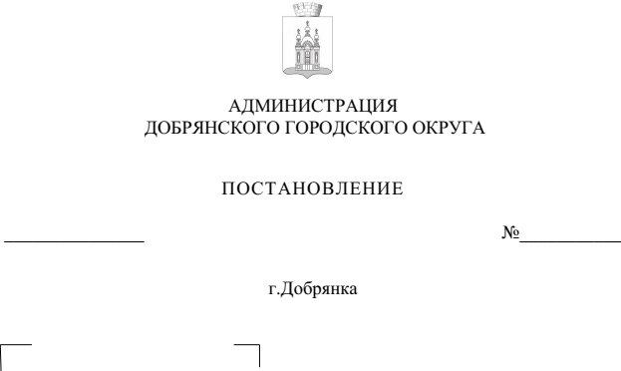

О внесении изменений в схему размещения нестационарных торговых объектов на территории Добрянского городского округа Пермского края, утвержденную постановлением администрации Добрянского городского округа
от 21 июля 2020 г. № 1058

В соответствии с Федеральным законом от 06 октября 2003 г. № 131-ФЗ «Об общих принципах организации местного самоуправления в Российской Федерации», статьей 10 Федерального закона Российской Федерации
от 28 декабря 2009 г. № 381-ФЗ «Об основах государственного регулирования торговой деятельности в Российской Федерации», постановлением Правительства Пермского края от 28 ноября 2017 г. № 966-п «Об утверждении Порядка разработки и утверждения схемы размещения нестационарных торговых объектов», Уставом Добрянского городского округа, решением Думы Добрянского городского округа от 19 декабря 2019 г. № 94 «Об учреждении управления градостроительства и архитектуры администрации Добрянского городского округа и утверждении положения»
администрация округа ПОСТАНОВЛЯЕТ:
- Утвердить прилагаемые изменения в схему размещения нестационарных торговых объектов на территории Добрянского городского округа, утвержденную постановлением администрации Добрянского городского округа от 21 июля 2020 г. № 1058 (в редакции от 16 января 2023 г. № 63) (далее – Схема).
- Управлению градостроительства и архитектуры администрации Добрянского городского округа направить Схему в течение 5 календарных дней со дня утверждения в Министерство промышленности, предпринимательства и торговли Пермского края.
3. Опубликовать настоящее постановление в печатном средстве массовой информации «Официальный бюллетень органов местного самоуправления муниципального образования Добрянский городской округ», разместить на официальном сайте правовой информации Добрянского городского округа в информационно-телекоммуникационной сети Интернет с доменным именем dobr-pravo.ru.
4. Настоящее постановление вступает в силу после его официального опубликования.

Глава городского округа –
главаадминистрации
Добрянского городского округа Д.В. Антонов

УТВЕРЖДЕНЫ
постановлением администрации Добрянского городского округа
от №

ИЗМЕНЕНИЯ,
которые вносятся в схему размещения нестационарных торговых объектов на территории Добрянского городского округа, утвержденную постановлением администрации Добрянского городского округа
от 21 июля 2020 г. № 1058
- В текстовой части:
  - строки 43, 59, 60, 61, 62, 63, 65, 76, 84, 86, 93, 105, 171, 172 признать утратившими силу;
  - дополнить строками следующего содержания:
180 | г. Добрянка,  ул. Герцена у жилого дома № 32 | Лоток | Овощи и фрукты | 4,0 | 4,0 | Государственная собственность (не разграничена) | 59:18:0010604 | Частный | Ежегодно с 01 мая по 30 сентября
181 | г. Добрянка,  ул. Герцена у жилого дома № 32 | Лоток | Овощи и фрукты | 4,0 | 4,0 | Государственная собственность (не разграничена) | 59:18:0010604 | Частный | Ежегодно с 01 мая по 30 сентября
182 | п. Челва,  ул. Трактовая,  у дома 2Б | Павильон | Общественное питание и продукция общественного питания | 18,0 | 30,0 | Государственная собственность (не разграничена) | 59:18:1440101 | Частный | Определяется сроком действия договора на право его размещения
183 | рп. Полазна,  ул. Дружбы у жилого дома  № 6 | Сезонное (летнее) кафе | Общественное питание и продукция общественного питания | 100,0 | 100,0 | Государственная собственность (не разграничена) | 59:18:0020401 | Частный | Определяется сроком действия договора на право его размещения
2. В графической части:
  - позиции 43, 59, 60, 61, 62, 63, 65, 76, 84, 86, 93, 105, 171, 172 признать утратившими силу;
  - дополнить позициями 180, 181, 182, 183 в редакции согласно приложению к настоящим изменениям.

Приложение
к изменениям,которые вносятся
в схему размещения нестационарных торговых объектов на территории Добрянского городского округа, утвержденную постановлением администрации Добрянского городского округа
от 21 июля 2020 г. № 1058

